INDICAÇÃO Nº 2879/2017

Indica ao Poder Executivo Municipal e aos órgãos competentes, roçagem, capinação, limpeza em geral e retirada de mato, da UBS - Unidade Básica Saúde “Elizeu Vilela”, cito à Rua Teresina, 553 Planalto do Sol.

Excelentíssimo Senhor Prefeito Municipal,

Nos termos do Art. 108 do Regimento Interno desta Casa de Leis, dirijo-me a Vossa Excelência a indicação que, por intermédio do Setor competente, sejam realizadas roçagem, capinação, limpeza em geral e retirada de mato na UBS – Unidade Básica de Saúde “ Elizeu Vilela”, localizada na Rua Teresina nº 553, neste município.

Justificativa:
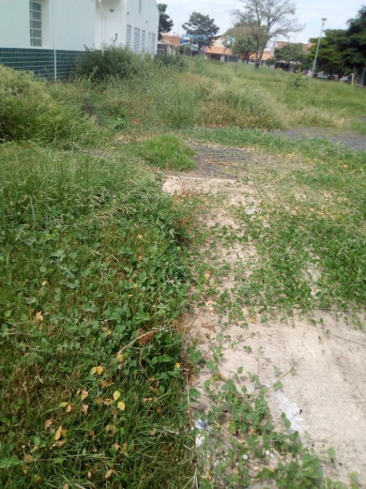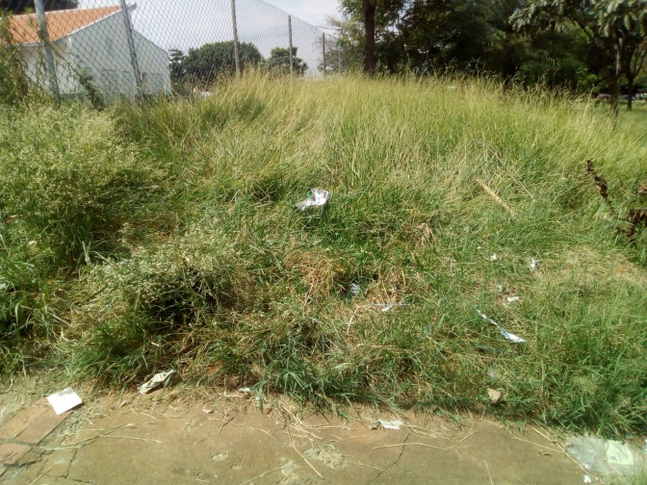

Conforme relatos dos moradores daquele bairro e munícipes que moram vizinhos da Unidade Básica de Saúde, e visita “in loco”, constatamos que o mato está muito alto, necessitando urgentemente de roçagem, capinação, limpeza em geral e retirada do mato.

Desta forma, pede-se que o problema seja resolvido o mais breve possível, para maior segurança e comodidade dos moradores vizinhos desta UBS.

Plenário “Dr. Tancredo Neves”, em 16 de Março de 2017.

Paulo Cesar Monaro

Paulo Monaro

-Vereador Líder Solidariedade-

